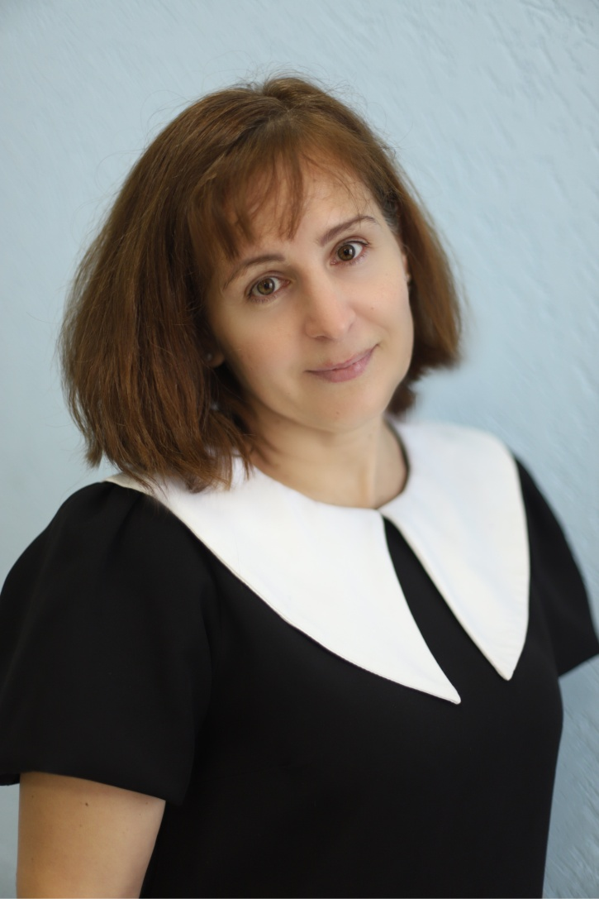

Соболь Оксана Михайловна, воспитатель Музыкального кадетского корпуса
им. А. Невского Краснодарского государственного института культуры

Родилась 07 января 1977 г в Выселковском районе Краснодарского края.
В1999 году окончила Казанский юридический институт министрерства внутренних дел России по специальности юриспруденция, квалификация юрист.
Служебную деятельность осуществляла в разных подразделениях МВД России по Краснодарского краю.
С 2009 года назначена начальником отдела по работе с обращениями граждан Главного управления внутренних дел по Краснодарскому краю.
С 2012г.работала преподавателем кафедры специальных дисциплин Краснодарского Университета МВД России, где обучалась в школе педагогического мастерства.
Награждена благодарностями и почетными грамотами Главного управления внутренних дел по Краснодарскому краю
Награждена нагрудным знаком «За верность долгу» и медалями «За отличие в службе» 3 , 2 и 1степени. Награждена медалью «80 лет ГИБДД МВД РФ»
В настоящее время работает воспитателем в МКК ими. А. Невского.

